لرغونی یونان
په ښاري ایالتونو کې ژوند
یونانیان خپل ښارونه د غره په سر د یوې لوی کلا (نظامی کلا ) په شکل جوړ کړي او پخپله ښار لاندې وه. د جګړې په صورت کې د دښمنانو پروړاندې د کورونو ، ورکشاپونو او نمایندګيو شاوخوا ، د تیږو لوړې دېوالونه د ساتنې په توګه جوړ شوي . ټول ښارونه د اګورا په نوم یوبازار درلوده ، چیرې چې خلک د خبرو او پلور لپاره لیدلي. د ښار تالار هم هلته و ، او د وړیا سړو لپاره دا معمول و چې هلته د مهمو مسلو په اړه بحث کولو لپاره لاړ شي. ښارګوټی اکثرا په شاوخوا کې د سپورت میدان او د باندې یو آزاد تیاتر درلود. یونانیان باور درلود چې د کار کولو او ښوونځي ته تللو لپاره صحتمند بدن مهم دی.

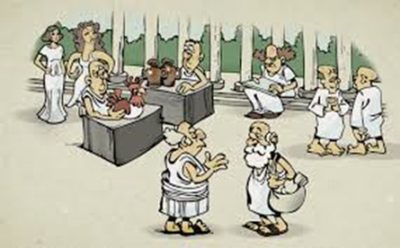
På torget i Athen (c Mauricio)
د ښارونو نیمایی اوسیدونکي غلامان وو. اکثریت یې د جنګ اسیران و ، کوم چې د غلو ، څارویو او نورو توکو سره په ګډه پلورل او اخیستل شوي. غلامان په ځمکه ، کانو ، د ډبرو کانو کې کار کاوه او کورونه یې جوړول. ځینې غلامان ښوونکي او ډاکټران هم و. هغه میرمنې چې وړیا سړو سره واده شوې وې اکثرا په کور کې وې. دا د ماشومانو پالنې او د کور معبودانو ته د قربانۍ مسؤلیت درلود.
غلامان د دوی لپاره خواړه جوړول، کالی مینځل او پاک کاری کول. سړي په کورکې ټول پیرود کول. هغه د سهار وختي کور پریښود او د شپې تر ناوخته پورې راستون نشو. بیا پس له پلورل ، له نورو نارینه سره یې خبرې کړي ، شاید سپورت یې کړی وي او ښکارته تلل. که چیرې هغه په کور کې میلمانه درلود ، نو په کور کې ښځه باید لرې پاتې شوې و ، پداسې حال کې چې میلمانه د غلام میرمنو لخوا عزت کیدل او هغوی نڅا او سندرې ویلې .
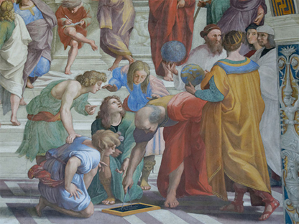
En uteskole i Athen (Wiki Commons)
یوازې هلکانو ته اجازه ورکړل شوه چې ښوونځي ته لاړشي. دوی هغه مهال ښوونځي پیل کول کله چې دوی شپږ کلن و او د پنځلس کلن عمر په توګه یې پای ته ورساوه. انجونې باید په کور کې وي او د کور ساتنې او ماشوم روزنې په اړه زده کړې وکړي. ډیری انجونې واده شوې وې کله چې دوی شاوخوا پنځلس کلن و.

اتن
د اتن سړو ډیری وخت په بحث او پریکړه کولو کې تیره کړه چې د ښار ریاست څنګه اداره او رهبری شي. هغوی چې د خپل نظر ویل حق درلودل آزاد سړي و چې په ښار کې لوی شوي وو. هره نهمه ورځ عامه مجمع وه. د خلکو مجلس قانون جوړ ول ، مالیه یې ټاکلې او مهمې پریکړې یې کړې. په زرګونو تنو په بحثونو کې برخه اخیستې وه. یو قاعده دا وه چې غونډې د 6،000 غړو تر راتلو پورې نشي پیل کولی. دې سړو د خپل لاس په پورته کولو سره مسلو ته رایه ورکړه او یامخالفت یې وکړ. اتنیاییان دغه ډیموکراسي بللې ، که څه هم ښځې ، غلامان او مهاجرین په پریکړو کې حق نه درلود.
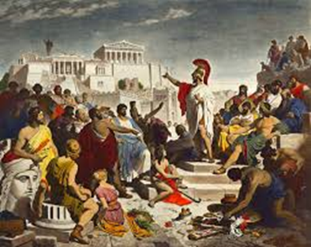
Den store folketaleren Perikles snakker til borgerne i Athen (Wiki Commons)

هغه څوک چې په ښار کې د مهمو دندو رهبري کول د قرعه کشی په اساس غوره شوي و. دوی د سپورت سیالۍ کوونکواو دجزایی دوسیې قاضیانو ټاکلو لپاره قرعه کشی هم کارولې. په کال کې یوځل ، اتنیایان رایه ورکړه چې څوک باید له ښار څخه وایستل (تعبید) شي. هغه خلک چې بدنام او نامطلوب وو، د هغوی لپاره دا یو خطر و چې تر لسو کلونو پورې له ښار نه وایستل (تعبید)شي .

اسپارټا
اتن اکثرا د اسپارټا سره په جګړه کې و ، کوم چې یو جنګيالی دولت په نوم مشهور وو. سړي ښه جنګیالي وو ، ځکه چې دا هغه څه وو چې دوی پکې روزل کیدل. د هلکانولپاره له اوو څخه تر 30 کلنی پورې د سربازی دوره وه، دوی په نظامي کمپونو کې اوسېدل. هلته یوه سخته روزنه او سخت ډسیپلین و. دوی خورا لږ خواړه ترلاسه کړل او خرابې جامې یې درلودې. د ژوندي پاتې کیدو ترټولو غوره لاره د غلا زده کول و. سپارتان په دې باور وو چې هلکان به هغه وخت ښه جنګیالي وي چې دوی مشکلات ووینی . نظامي خدمت د هغه چا لپاره چې اوږد عمر یې درلودتر 60 کالو پورې وه .

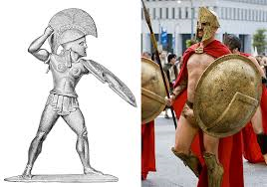
Gammel statue av spartaner og en moderne utgave (Wiki Commons)

د سپارټا جنګیالی اوږده ویښتان او سره بالاپوش درلودل ، نو د دې اشنا جنګیالیو پیژندل اسانه وو. که چیرې سرتیري جګړه ونشی ګټلی ، نو دوی باید جګړه وکړي تر هغه چې ټول مړه شوي وي. هغوی ته اجازه نه وه چې له ګټلو پرته له جګړې څخه کور ته لاړشئ.
د سپارټا ښځې د نورو ایالتونوښځې په پرتله یو څه ډیر خپلواکي درلوده ، ځکه چې سړي له کورنی څخه ډیر لرې وو. دا مهمه وه چې انجونې او میرمنې ښه روزل شوي وي او سالم بدن درلودې ترڅو دوی وکولی شي سالم ماشومان وزېږوی. د ټولو ارزو دا و چې هلک ولری ، او معمول وه چې انجونې ماشومان په ځنګلونو کې ایستل شوي. دا ډیری وختونه د نورو لخوا غوره شوي و ، دا چې انجونې دغلامي لپاره روزول کېده .

دنده
پوښتنو ته ځواب ووایی:

1.یونانیان هغه بازار ته څه ویل چیرې چې خلک د خبرو لپاره سره ګوري؟
.2 په اتن کې څوک حق درلودچې ښوونځي ته وړال شي؟
3.د خلکو مجلس څه وکړل؟
4. اتنان څنګه هغه څوک غوره کړل چې په ښار کې یې مهم دندې رهبري کولې؟
5. دوی څنګه کولی شو د سپارټا جنګیالان وپیژني؟

